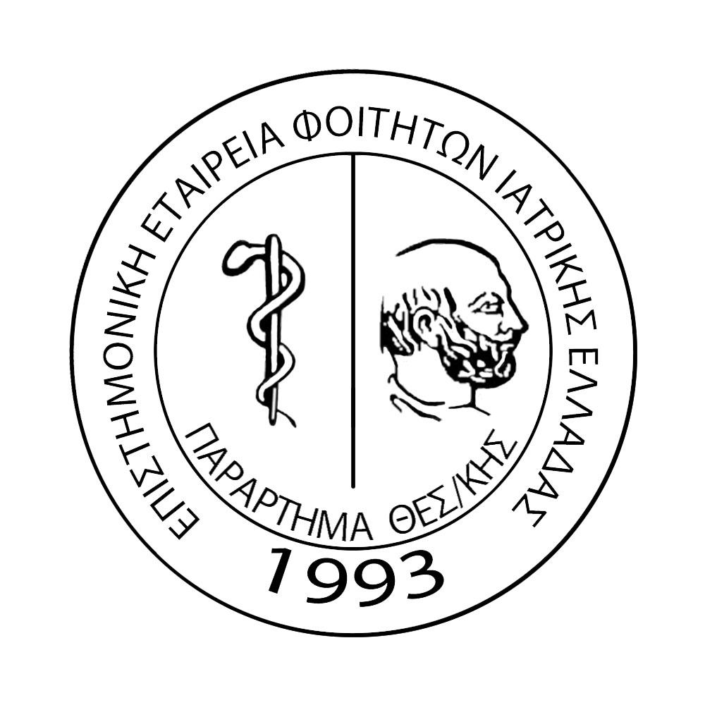
 Ε
Ο
Μ



ΒΑΣΙΚΕΣ ΓΝΩΣΕΙΣ ΔΩΡΕΑΣ ΟΡΓΑΝΩΝ – ΕΚΠΑΙΔΕΥΤΙΚΟ ΠΡΟΓΡΑΜΜΑ E.T.P.O.D.
27/2/2016 E.E.Φ.Ι.Ε. στο Εκπαιδευτικό Κέντρο (ΚΕΚ) του Νοσοκομείου «ΑΧΕΠΑ»

ΠΡΟΓΡΑΜΜΑ ΣΕΜΙΝΑΡΙΟΥ

8:30 Προσέλευση – Εγγραφές
8:45 Παρουσίαση Προγράμματος - Γενικές πληροφορίες
Καλλέργη Ευθυμία, Συντονίστρια Μετ/σεων, Περιφερειακό Γρ. ΕΟΜ

9:00 Διάγνωση του Εγκεφαλικού Θανάτου
Τέγος Θωμάς, Επίκουρος Καθηγητής Νευρολογίας, Α΄Νευρολογική κλινική ¨ΑΧΕΠΑ¨
9:30 Επίδειξη κλινικής Διάγνωσης
Σχολιασμός: Σκούρτης Χαρίσιος, Aναισθησιολόγος-Εντατικολόγος,
Αν.Καθηγητής Α.Π.Θ.Κλινικής Αναισθησιολογίας & Εντατικής Π.Γ.Ν.¨ΑΧΕΠΑ¨
9:45 Συζήτηση

10:00 Εντόπιση δότη οργάνων, εκτίμηση και κλινική αξιολόγηση
Aντωνίου Φώτης, Συντονιστής Μετ/σεων, Περιφερειακό Γρ. ΕΟΜ
10:30 Case studies (συζήτηση)

10:45 Κλινική υποστήριξη του δότη
Αηδόνη Ζωή,Eιδικός Αναισθησιολόγος, Εντατικολόγος, ΜEΘΑ ¨ΑΧΕΠΑ¨
Σχολιασμός: Γκέκα Ελένη, Αναισθησιολόγος-Εντατικολόγος, Δ/ντρια ΕΣΥ, Υπεύθυνη Μ.Ε.Θ.Α. Π.ΓΝ. ¨ΑΧΕΠΑ¨
11:15 Case studies (συζήτηση)

11:30 Διάλειμμα

12:00 Προσέγγιση οικογένειας για δωρεά οργάνων
Νταντανά Ασημίνα, Προϊσταμένη ΜΕΘ, Τοπική συντονίστρια Μετ/σεων,
ΓΝΘ ¨ΠΑΠΑΓΕΩΡΓΙΟΥ¨
12:30 Συζήτηση

13:00 Οργάνωση αφαίρεσης και συστήματα κατανομής οργάνων
Ζαχαρούδη Δήμητρα, Συντονίστρια Μετ/σεων, Περιφερειακό Γρ. ΕΟΜ
13:30 Συζήτηση

13:45 Αξιολόγηση
14:15 Λήξη Σεμιναρίου

Υπεύθυνη Οργάνωσης του σεμιναρίου: Zαχαρούδη Δήμητρα

